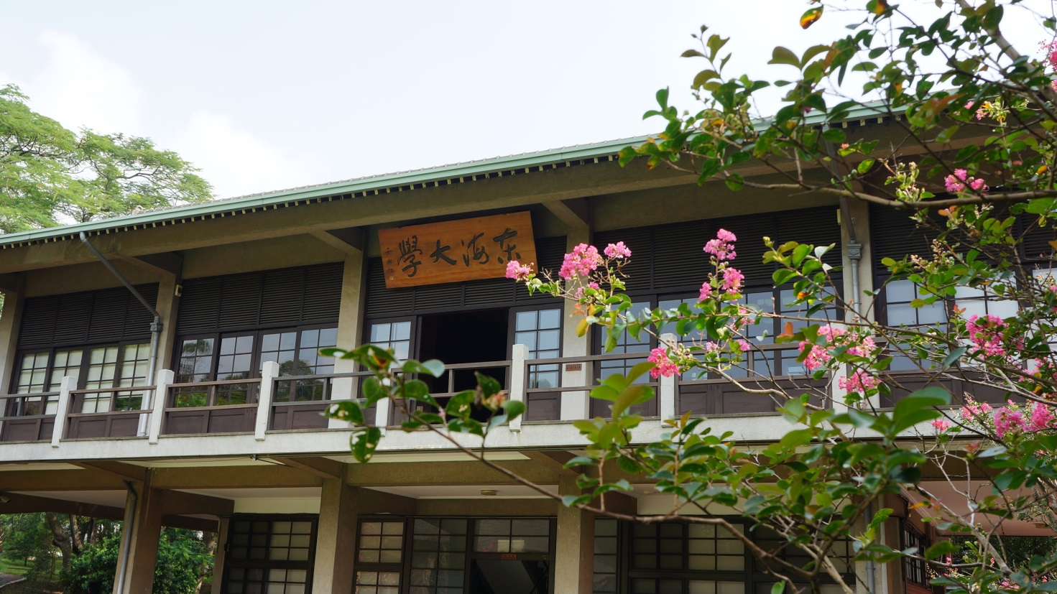
2019年春學期
招收大陸及港澳地區交換生簡章
(表格及附件)
交換時間：2019年2月 – 2019年6月

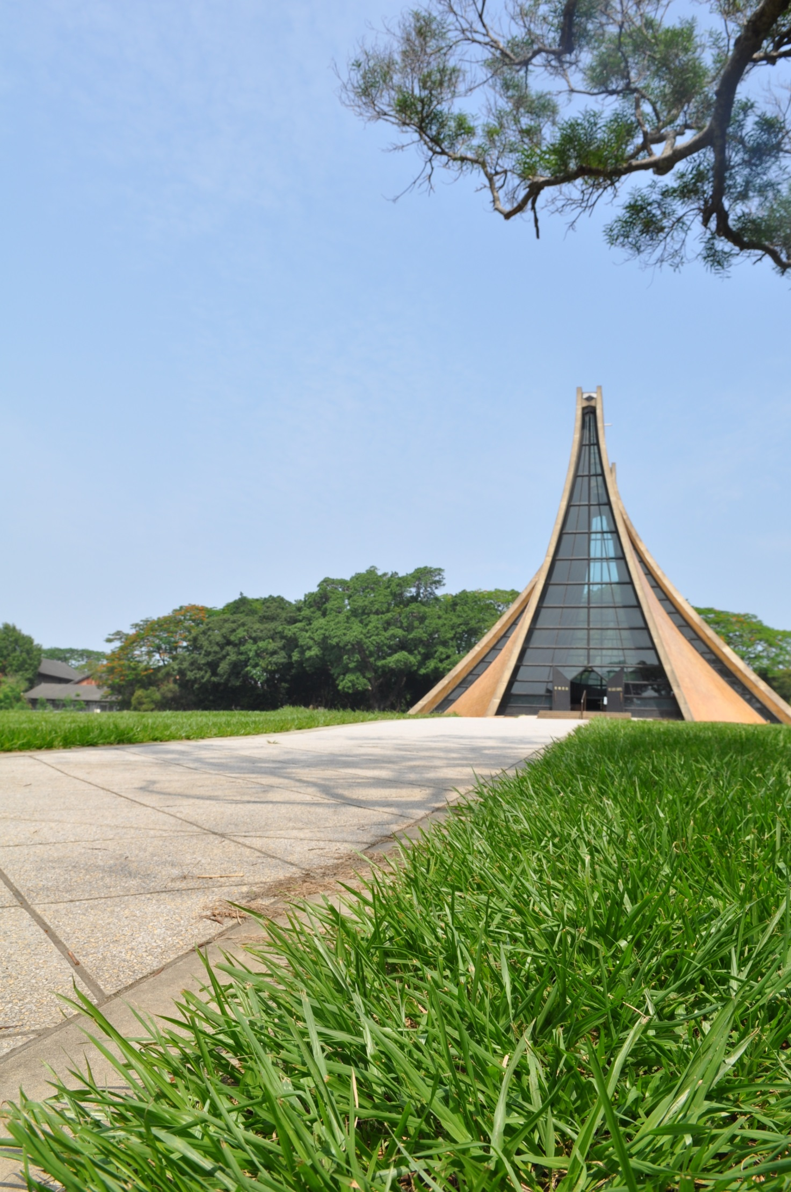
目 錄
- 學校資訊
- 基本資料
- 申請資訊
- 院系所組別表
- 應繳資料
- 學校申請文件
- 入台證申請文件
- 其他應繳資料
- 應繳資料表件
- 交換生申請表
- 研修計畫書
- 緊急事件授權同意書
- 資料核對清單
- 交換生名單彙整表
- 入台申請書
- 其他
- 健康檢查、保險
附錄
- 東海大學學雜費收費標準
- 大陸地區人民入出臺灣地區申請書(入台申請書)

参、應繳資料表件
表一、交換生申請書(說明：請勿手寫，提供：1.word檔、2.貼上照片、並簽名後掃描成pdf檔）
交換期別：2019年春學期（2019年2月至2019年6月）
姓名 | 中文 |  |  | 英文拼音（同護照） |  |  |  | 性  別 | 男  女
就讀  學校 | 校名 |  |  | 學院： |  |  |  |  |  |  | 請貼照片(jpg)後掃描成pdf
 | 學系： |  |  | 專業：
 | 學號： |  |  | 學制：本科 碩士 博士 |  |  |  |  |  |  | 目前年級：
申請東海研修之院系所 | 學院： |  |  | 學制： 學士班 碩士班 |  |  |  |  |  |  | 申請交換年級：
 | 學系： |  |  | 組別： |  |  |  |  |  |  | 交換生學號(此欄免填)
戶籍地 | 省（市）區 |  | 身分證  字號 |  |  |  |  |  | 出生  年月日 |  | 格式：19990101
永久居住地址 | 郵編（ ） |  |  |  |  |  |  |  | 聯絡電話(手機)
e – mail | ＠qq.com 或 |  |  |  |  |  |  |  | 1.請提供常用郵箱。2.@126等數字的郵箱容易遭阻攔，請勿使用。
寢室  申請 | 是 否 申請住宿於校內學生宿舍  說明：  - 學生宿舍採預留床位制，一旦確認申請校內學生宿舍則不接受更改。
寢具  代訂 | 是否購買本校代訂之寢具： 是 否  寢具內容包含：枕頭（含枕頭套）、棉被（含被單）、床墊、蚊帳。費用大約NTD1,500-1,700
緊急  聯絡人 |  | 關係 |  |  |  |  | 聯絡電話  或手機號
在此聲明，以上所有由本人提供之信息來源皆正確。本人了解提供不正確及不完整之訊息可能造成本人之交換生資格被取消。應東海大學要求，本人願意提供所有和交換計畫有關之證明文件。
學生簽名 年 月 日

表二、研修計畫書
本表將提供給學系審核，請詳細填寫
一、簡介
1.姓名

2.目前就讀學校、學制、學系、專業（申請音樂系學生務必填寫「主修樂器」、或項目）

3.學習經歷（如：學習心得、發表論述、特殊表現、得獎紀錄、個人作品、個人演出、展演等視頻，可提供網址、連結或附件檔案）

二、交換期間擬學習、研究方向（學習計畫）及預期成效
請概略列舉擬修習課程(學系審核參考用、不列正式選課紀錄)；詳述學習計畫及預期成效

三、課外活動規劃(計畫)
四、選擇東海的原因

表三、緊急事件授權書
由於 貴子弟來臺就讀，路途遙遠，為全面照顧保護 貴子弟之生活學習及身心健康，在校期間。若 貴子弟發生醫療、意外、法律等一切緊急事故，必須 家長填具緊急事件同意書，始能接受代為妥善處理（例：住院、手術等）或其他必要之手續，如 貴家長不克適時前來簽署，可授權本校或同意本校再次授權予相關人員代為簽具相關同意書。此事攸關 貴子弟健康安全及在臺權益，本校尊重 貴家長意見，隨函附上緊急事件授權同意書一份，俾憑因應緊急事件之需要。請於本同意書上簽名表示同意或不同意，並由 貴子弟於註冊時繳回，以釐清責任歸屬。耑此，順請
台安
東海大學國際教育合作處 敬啟

緊急事件授權書
法定代理人
家長
本人係 貴校 系交換學生 之 ，因緊急事件需要

- 同意授權 貴校或 貴校再次授權予相關人員代為簽具醫療、意外、法律等一切緊急事件同意書，本人願意承擔一切責任。
- 不同意授權 貴校代為簽具醫療、意外、法律一切緊急事件同意書，本人願 承擔一切責任。
此致
東海大學

家長/法定代理人： ﹙簽名﹚
行動電話號碼：
在臺聯絡人：（無則免填）
在台緊急聯絡電話：（無則免填）
年 月 日

表四、資料核對清單
請確實勾選核對以下文件是否備妥(自行檢核、無需繳交)：
學校申請文件
- 1. 交換生申請書，word檔（如表一）
- 2. 交換生申請書，含簽名及照片之pdf檔（如表一）
- 3. 研修計畫書（如表二）
- 4. 歷年成績單

入臺證申請文件
- 1. 大陸地區人民入出臺灣地區申請書（Word檔）
- 2. 2吋白底照片掃描檔（彩色、jpg格式、頭頂至下顎之長度需有3.2公分）
- 3. 原學校在學証明掃描檔 (開立日期為2017.9.15以後、彩色、jpg格式）
- 4. 大陸地區身份證正反面掃描檔（彩色、jpg格式、請注意證件有效日期6個月以上）

其他文件
- 1. 緊急事件授權書（如表三）

表五、東海大學接收交換生彙總表
致各校業務承辦老師：
請將下表連同學生申請資料發送至tsung@go.thu.edu.tw 抄送2020241568@qq.com
校名：
序號 | 學生姓名 | 性別 | 身分別  (公費、自費) | 學制 | 就讀院系專業 | 申請學系
1
交換學期成績單寄送
郵編：
地址：
收件人：
聯絡電話：

承辦單位簽核蓋章：

收件號： 承辦人編號姓名： ＭＶ０１０１
裝
訂
線
大陸地區人民入出臺灣地區申請書
申  請  人  資  料 | 姓名 |  |  |  |  |  |  |  |  |  |  |  |  |  |  |  | 英文姓名  (同護照) |  |  |  |  |  |  |  |  |  |  |  |  |  |  |  |  |  | □初次申請  □再次申請
 | 原名  (別名) |  |  |  |  |  |  |  |  |  | 性別 |  |  | □男  □女 |  |  | 出生地 |  | 省 縣  (市) (市) |  |  |  |  |  |  |  |  |  |  |  |  | 身分證明號碼
 | 出生  年月  日 |  |  | 民國 年 月 日  (西元 年) |  |  |  |  |  |  |  |  |  |  |  |  | 學 歷 |  |  |  |  |  |  |  |  |  |  |  |  |  |  | 統一證號(無則免填)
 |  |  |  |  |  |  |  |  |  |  |  |  |  |  |  |  | 現 住  地 區 |  |  |  |  |  | □大陸 □港澳 □國外
 | 申請事由及 代 碼 |  |  |  |  |  |  |  |  |  |  |  |  |  |  |  |  |  |  | 所經第三地區 |  |  |  | □香港  □其他（ ） |  |  |  |  |  |  |  | 入出境證  證 別 |  |  | □單次  文併 共計 人  □逐次加簽 許可證  □多次
 | 現 職 |  | 本職： 學生 |  |  |  |  |  |  |  |  |  |  |  |  |  |  |  |  |  |  |  |  |  |  | 到職日或就學日: 範例20170901
 |  |  | 兼職：
經歷
(含曾任職務、具有何種專業造詣等)
 | 居住  地址 |  |  |  |  |  |  |  |  |  |  |  |  |  |  |  |  |  |  |  |  |  |  |  |  |  |  |  |  |  | 電話
 | 連絡  地址 |  |  |  |  |  |  |  |  |  |  |  |  |  |  |  |  |  |  |  |  |  |  |  |  |  |  |  |  |  | 電話
 | 證照資料 |  |  |  | □ 大陸地區所發護照  □ 其他 |  |  |  |  |  |  | 號 碼 |  |  |  |  |  |  |  |  |  | 發照日期及效期 |  |  |  |  |  |  |  | 何時由何地到僑居地 |  |  |  | 地點：  時間：
 | 外國簽證資料 |  |  |  | 國別 |  |  |  |  | 種類 |  |  |  |  |  |  |  | 日期 |  |  |  |  |  |  |  |  | 效期 |  |  |  |  |  |  | 停 留  期 限
申請人親屬狀況 | 稱謂 |  |  |  | 姓名 |  |  | 出生年月日 |  |  |  |  |  |  | 存歿 | 職業 |  |  |  |  | 現 住 地 址 |  |  |  |  |  |  |  |  |  |  |  |  |  | 電話
 | 父 |  |  |  |  |  |  | 請填八碼
 | 母 |  |  |  |  |  |  | 如19500101
 | 配偶
 | 子女
來臺地址 (旅館)及聯絡人 |  |  |  |  | 台中市西屯區台灣大道4段1727號  東海大學國際教育合作處兩岸事務組  陳桂宗 |  |  |  |  |  |  |  |  |  |  |  |  |  |  |  |  |  |  |  |  |  |  |  |  |  |  |  | 電 子 郵 件 信 箱
 |  |  |  |  |  |  |  |  |  |  |  |  |  |  |  |  |  |  |  |  |  |  |  |  |  |  |  |  |  |  |  |  | tsung@go.thu.edu.tw
探親探病奔喪對象資 料 |  |  |  |  | 稱謂 |  | 姓 名 |  |  |  | 出生年月日 |  |  |  |  |  |  | 身分證號 |  |  |  |  |  |  | 現 住 地 址 |  |  |  |  |  |  |  |  |  | 電話及手機號碼
代 申 請
人 資 料
- 請貼最近6個月內所拍攝之彩色、脫帽未帶有色眼鏡，五官清晰、不遮蓋，相片不修改，足資辨識人貌，直4.5公分橫3.5公分人像自頭頂至下顎之長度不得小於3.2公分及超過3.6公分，白色背景之正面半身薄光面紙照片，且不得使用合成照片。  貼 照 片 處  - 照片背面請書寫姓名、出生日期。 |  |  |  |  |  |  |  |  |  | 代辦旅行社
註冊
編號
 |  |  |  |  |  |  |  |  |  | 公司及負責人戳記
 |  |  |  |  |  |  |  |  |  |  |  |  |  |  |  |  |  |  |  |  |  |  |  |  |  |  |  |  | 條 碼 編 號 請 勿 污 損

服務網址為:http://www.immigration.gov.tw/aspcode/QA_Classl.asp
表單編號：QW2701-03

申 報 事 項 |  | 一、依臺灣地區與大陸地區人民關係條例第七十七條規定：「大陸地區人民在臺灣地區以外之地區，犯內亂罪、外患罪，經許可進入臺灣地區，而於申請時據實申報者，免予追訴、處罰。」  二、申請人現任或曾任大陸地區黨務、行政、軍事或具政治性機關（構）、團體之職務或為其成員者，請於本欄據實詳述。如未據實填寫，經查獲或遭人檢舉者，應負法律責任。  □申請人未曾任大陸地區黨務、行政、軍事或具政治性機關（構）、團體之職務或為其成員者。  □申請人曾任大陸地區黨務、行政、軍事或具政治性機關（構）、團體之職務或為其成員者，曾任職於  □申請人現任大陸地區黨務、行政、軍事或具政治性機關（構）、團體之職務或為其成員者，現任職於 |  |  |  |  |  | 申 請 事 由  (代碼)
 |  |  |  |  |  |  |  | 社 會 交 流
探親(03)
奔喪(35)
團聚(53)
探病(64)
運回遺骸骨灰(76)
探親(77)
進行刑事訴訟(78)
兩岸會談或專案活動(81)
隨行駐華(87)
飛航任務(88)
專案許可(95)
公法給付(105)
隨行團聚(133)
大陸船員(135)
接待  單位 |  |  | 地 址
 |  |  | 電 話 |  |  | 負責人
注意事項 |  | - 本申請書由申請人或代申請人親自據實填寫，如未據實填寫經查獲者，得撤銷其入境許可，並限期離境。由在台親屬委託他人代為送件時，應檢附委託書。  - 申請人來台期間應遵守中華民國法令，並依限離臺，且不得從事與許可目的不符之活動。
 |  |  |  |  |  |  |  | 文 教 交 流
宗教活動(09)
文教活動(79)
傳習民族技藝(81)
大眾傳播活動(83)
衛生活動(91)
環保活動(94)
法律活動(99)
體育活動(102)
地政活動(112)
營建活動(113)
公共工程活動(114)
學術科技活動(115)
學術科技研究活動(116)
消防活動(119)
社會福利活動(129)
 |  |  |  |  |  |  |  | 經 濟 交 流
商務活動(金，馬)(16)
產業交流活動(82)
經貿活動(89)
交通事務活動(90)
農業活動(92)
財金活動(93)
勞工交流活動(106)
產業科技活動(117)
產業科技研究活動(118)
履行契約(126)
跨國企業內部人員調動(127)
消費者保護活動(130)
國際性會議(136)
審核意見 |  |  |  | 核轉單位簽註同意與否意見及簽章
 |  |  |  |  |  |  |  | 商 務 活 動
商務訪問(139)
商務考察(140)
商務會議(141)
演講(142)
商務研習、受訓(143)
履約服務活動(144)
參加商展(145)
參觀商展 (146)
備  註 | 中央目的事業主管機關核准大陸地區專業人士來臺文號  機關名稱：  文號： 年 月 日 號函

